目 录
一、全面流程管理体系研究的背景 1
（一）企业生存和发展的客观需要 1
（二）规范各项工作流程和体系的需要 2
（三）提高企业工作效率的需要 3
（四）加强流程执行力和监督力的需要 3
二、全面流程管理体系的基本内涵 4
（一）流程管理的基本内涵 4
（二）流程优化的基本内涵 4
（三）隐性流程知识显性化 5
（四）流程管理的方法论模型 6
三、全面流程管理体系的实施方案 7
（一）前期以问卷深入调研，以访谈加强了解 7
（二）明确业务流程存在的问题 8
（三）确定全面流程管理体系的建立方案 8
1.业务流程的建立和改进要依赖于规范的制度 8
2.确保业务流程体系的执行力 9
3.做好全员思想的转变工作 9
4.建立PDCA流程循环改进机制 10
5.实施保障措施 11
四、全面流程管理体系的实施方法 11
（一）建立全面流程管理组织 12
1.全面流程管理领导组 12
2.全面流程管理办公室 13
3.全面流程管理监督组 13
4.全面流程管理责任部门 13
5.全面流程管理推进组 14
（二）建立全面流程管理体系 14
（三）以文件的形式确立全面流程管理体系的主导地位 14
（四）持续改进全面流程管理制度 15
（五）实现全员对流程管理体系的了解和掌握 17
（六）建立目标考核和奖惩机制 17
（七）建立全面流程管理体系的落实和反馈机制 17
（八）进行流程的持续评估工作 18
五、全面流程管理体系在煤炭企业改革发展中的效果 19
（一）管理效益 19
1.实现了对各个部门的综合管控 19
2.加强了部门之间的横向联系 20
3.提高了矿区整体的工作效率 20
（二）经济效益 20
1.提升了柳湾煤矿的盈利水平 20
2.提高了资金的使用效率 21
3.降低了企业人工成本 21
（三）安全效益 21
1.降低了事故发生概率 21
2.夯实了安全管理基础 22
3.提升了风险管控能力 22

全面流程管理体系在煤炭企业改革
发展中的探索与实践
山西汾西矿业（集团）有限责任公司柳湾煤矿
柳湾煤矿位于山西省中部，孝义市西南，隶属于山西焦煤汾西矿业(集团)公司，1958年7月建矿，1962年12月投产，目前矿井生产能力300万吨/年，建有入洗能力380万吨选煤厂一座，矿井现存可采储量2.367亿吨。煤种为优质主焦煤，产品主要有精煤、电煤、原煤、混煤。其中，洗选精煤为十二级优质主焦煤精煤，主要用于国内本钢、湖南华菱涟源等钢铁公司；电煤具有发热量高、燃烧持续时间长的特点，主要用于省内外电厂。
截止2018年底，企业现有在册职工4160人，生产组织方面设有八个生产队组，九个辅助队组；管理方面设有生产科、安监处、通风区、地测科、机电科、全面预算管理中心、劳人科、财务科等管理科室，政工方面设有党委办、纪委监察科、宣传部等政工科室。
近年来，柳湾煤矿在汾西矿业集团公司领导下，积极推动“安全、高效、绿色、和谐”大美柳湾建设，向管理要创新，向管理要效益，激发企业动能，保持了安全生产稳定局面，获得国家一级安全生产标准化矿井、国家煤炭工业安全高效特级矿井、山西省煤炭科技创新双十佳煤矿、山西省属企业精神文明单位标兵等荣誉称号。

一、全面流程管理体系研究的背景

（一）企业生存和发展的客观需要
随着国内外形势变化，我国煤炭行业面临着严峻且紧迫的转型压力。柳湾煤矿有着六十余年的历史，是一个名副其实的老矿，同样面临着诸多难题。一是科室较多，造成职责划定不清晰，工作任务容易出现扯皮推诿、执行不力等问题，很多工作需要矿领导拍板定责任单位；二是管理理念不连贯，工作方式方法缺乏继承和发扬；三是人才流失，各科室面临人手不足的困境。针对以上问题，柳湾煤矿在日常管理的基础上，提炼出了全面流程管理体系，通过目标驱动，对业务流程进行全面梳理、简化、优化，推动管理创新，提高工作效率，最终实现提高企业效益的目的。对柳湾煤矿来说，规范化的业务流程体系相当于为火车提速，可以帮助企业提升内外部协调的能力，帮助企业更好地规划和发展战略布局，提升企业以应对市场经济变化的能力。

（二）规范各项工作流程和体系的需要
目前柳湾煤矿的日常工作涉及安全、生产、通风、机电、选煤、经营、行政、政工等方面。分管矿长职能的划分建立在相关的部门和岗位上，在工作流程管理体系实行之前，各部门和科室的工作流程处于隐形式的发展形态，每个部门只负责自己的工作，对其他部门的业务内容并不了解，部门之间缺乏协调性，部门之间的横向配合和协作的效率较低。通过引入全面流程管理体系，达到规范化、系统化各部门、各科室的各项工作流程的目的。全面流程管理体系是建立在对各个科室和部门多年来的业务流程汇总的基础上形成的管理架构和目标，实现了各项管理工作的有的放矢，在加强各部门联系的基础上，使煤矿的各个科室成为一个紧密联系的整体。

（三）提高企业工作效率的需要
在全面流程管理制度建立以前，由于存在流程知识的隐性化、单位壁垒等情况，企业部门的工作人员需要经过较长时间的摸索才能掌握日常的工作流程，若出现人员变动，这一时间还会变长，降低了企业的工作效率。通过流程化、标准化、制度化建设，利用图的形式反映各单位之间各项工作的逻辑关系，使每项工作环节清楚、职责分明、易于操作，减少责任单位推诿扯皮和请示报告的情况，减少办事人员找人、等待或跑腿时间，建立起有效的工作配合和衔接机制，进一步提高工作效率。全面流程管理体系进一步提升了柳湾煤矿的精细化管理水平，推动柳湾煤矿管理创新转型升级，使矿区的管理工作更加标准化和规范化。

（四）加强流程执行力和监督力的需要
在柳湾煤矿全面流程管理体系工作开始前，进行了大量的调查和访谈工作，发现煤矿各个部门由于缺乏明确、合理的流程，导致在日常工作中缺乏执行力，最终造成部分工作无法在预期时间内完成或者无法达到预期的效率和效果。由于缺乏合理的流程，导致企业战略的践行容易出现偏差，由于专业性的问题，外行难以对业务部门的工作开展监督。柳湾煤矿目前已经发展成为规模较大的煤炭企业，为了进一步规范管理制度，提高利润，需要以全面流程管理体系实现对企业管理工作的有效控制，通过系统的对企业工作流程制度进行汇编，能加强企业各项工作的执行力和监督力，有效推动煤矿企业健康高效发展。全面流程管理体系在对各个业务流程合理把控的基础上，降低了不必要的成本支出，加强了风险管控的能力，增加了工作的安全程度，提升了办事人员的服务质量和工作效率，提高了社会对矿区服务的满意度，进而提升了柳湾煤矿整体的经营效益和利润。

二、全面流程管理体系的基本内涵

（一）流程管理的基本内涵
流程泛指通过规律性的、确定性的行动实现特定的目标，国际标准化组织ISO9001：2000质量管理体系对流程的定义进行了规范：“流程是将输入转化为输出的相互关联或相互作用的活动。”完善的流程需要建立在明确的目标、规范的内在、行动动态、活动整体、完善的结构和多个层次的基础之上。
流程管理则是一种以提升企业运营的效率为目的、以规范化流程的构建为核心的系统化的流程方法，实现对资源的再分配和管理的高效性，从而提升企业持续管理的效益和效果。流程管理工作主要涉及到业务流程的优化和流程的管理，通过对管理机构和职能的优化实现企业整体运营效率的提升。流程管理理念是一种比较讲求实效的方法，需要在切实可行管理理念和流程的基础上实现高效的管理。

（二）流程优化的基本内涵
流程优化是建立在对流程系统建立的基础上进行的，通过合理的方法找到最适合的流程方案，获得最佳的实行效果。流程是一个不断改进的过程，流程优化一方面要“将事情做对”，另一方面要“正确做事情”，因此流程优化也是一个持续的改进机制，最终实现最佳的效益。企业在发展的过程中要合理调整局部流程和整体流程之间的关系，在对各个局部流程进行调整改进的基础上，最终实现整体流程的优化，提升企业的运行效率和竞争优势。
柳湾煤矿通过对现有流程进行持续改进来实现流程优化，如图2.1所示。
图2.1 流程管理动态图

（三）隐性流程知识显性化
在企业日常管理、生产活动的过程中，产生了大量的流程，一是工作过程,包括整个工作的所有步骤流程，体现着流程的整体框架结构。二是规则方法，包括对流程中各个活动、子流程的详细解释说明，及每一个活动的方式、方法、工具、约束条件、目标以及评价指标等内容。
这些知识一般是个人的、隐性的，而在管理，特别是在创新活动中，需要综合各种知识将其转化为生产力，柳湾煤矿通过全面流程管理，对流程知识进行梳理，将这部分知识明晰化，转变成组织的、显性的状态，以文字图表的形式将工作中的专业知识和资料储存下来，作为企业知识库的一部分很好地进行管理。这样，即使掌握这部分知识的人才离开了企业，企业仍然掌握着这部分知识，不会带来太大的损失。同时使得各种业务流程更加清晰、形象、易于理解，便于这部分知识的交流、共享与使用。

（四）流程管理的方法论模型
流程管理体系工作需要在应用的过程中不断发现问题和解决问题，进而对流程管理体系进行完善，因此说，流程管理体系工作是一个循环的管理方法，可以有效推动企业的管理运作。同传统的职能型组织相比，流程管理方法更加看重团队的工作效率，因此工作方面更多的体现为合作。
图2.2 流程管理体系方法论模型

三、全面流程管理体系的实施方案
柳湾煤矿从2017年3月中旬开始对全面流程管理方案进行调研，并在此基础上进行了改进，时间进度如下：
图3.1 柳湾煤矿流程优化时间轴

（一）前期以问卷深入调研，以访谈加强了解
在对全面流程管理体系的基本内涵充分了解的基础上，结合柳湾煤矿管理的现状发现，当前柳湾煤矿有必要建立全面流程管理体系，以提升柳湾煤矿的流程管理水平。为此，柳湾煤矿进行了一系列的调研工作，首先是向各部门的负责人和员工发放问卷，对特定岗位的人员进行了访谈，了解到在实际工作中遇到的流程管理问题。
以访谈和问卷的方法对各个单位和部门进行了调查，对流程管理现状进行了深入分析，在此基础上，构建全面流程管理体系。调查问卷和访谈工作是建立在全面流程管理体系建立的基础上展开的，以确定流程管理工作的重点，并结合业务流程中实际存在的问题进行改进。访谈和问卷涉及30个科室和部门，通过问卷和访谈，对柳湾煤矿的流程管理工作有了全面的了解。

（二）明确业务流程存在的问题
从流程管理调查的情况来看，煤矿各个部门都有自己的工作流程和业务运作方式，而且各部门的管理水平不同，因此需要结合实际的工作进行深入分析，实现对企业整体运作流程的畅通。
从流程识别的角度来看，当前柳湾煤矿的科室和部门存在流程管理的需求，具备实现的能力，部分科室进行了一定的探索，但没有形成完整的体系，导致各个科室和部门对流程管理的识别能力不同。
从流程设计的角度来看，员工虽然知道有具体的工作标准和流程，却普遍认为不够规范化和系统化，有的科室和部门有具体的流程，但是有的部门却没有，只是单纯的存在于员工的脑子中。
从流程执行角度来看，多数员工在办理业务的时候都认为需要有固化的流程，各部门需要有具体的执行流程，不能仅仅依照企业业务进行审核和监督。
从流程优化的角度来看，大多数员工都认为有必要主动优化流程，并对现有流程中的不合理部分不断改进。
从流程管理体系的整体情况来看，各科室和部门员工都认为需要建立全面的管理流程体系，并结合实际工作不断进行完善。

（三）确定全面流程管理体系的建立方案

1.业务流程的建立和改进要依赖于规范的制度
流程管理工作中，缺乏系统全面的流程管理体系相关的管理制度，而且各科室、各部门的业务流程还不够规范。由于柳湾煤矿的全面流程管理体系还处于建立的初期阶段，容易出现职能工作效率低下的问题，为了实现业务流程的精细化发展，需要结合柳湾煤矿的制度规范和绩效目标考核进一步完善。

2.确保业务流程体系的执行力
在全面流程管理体系构建的过程中，需要实现端对端的业务流程描述，通过分层职能概括的方式将各项工作实现完整性表达，这样可以进一步发现已有流程中存在的问题，为矿区安全生产管理工作的发展扫清障碍，推动企业目标和发展战略的实现，这样业务流程体系也有了实现目标的执行能力。

3.做好全员思想的转变工作
在建立全面流程管理体系的过程中，需要做到思想的转变，具体实施方法包括：
（1）一把手工程
一把手需要将全面流程管理体系的工作作为最重要的事情来抓，才能凸显出全面流程管理工作的重要性，并实现良好的推进，因此一把手需要有正确的思维意识，摒弃以往“要钱给钱”的落后思维。
（2）专业人才的运用
要实现柳湾煤矿从职能管理到流程管理的转变，需要做好企业运营的相关管理工作，这就需要有专业的人才，由于专业人才有较多的专业知识，可以更好地推动企业全年流程管理体系的进步。破除工作标杆不高的思维，要用一流的人才创一流的业绩。
（3）全员参与
全面流程管理体系的推进涉及到矿区工作的各个方面，需要全矿员工共同参与到体系的执行和改进工作中。改变员工因循守旧的思维，用过硬的作风为企业管理体系改革贡献力量。

4.建立PDCA流程循环改进机制
全面流程管理体系工作的改进要建立在循环改进的基础之上，虽然全面流程管理体系建立的初期可以有效加强部门之间的沟通，提升工作效率，降低运营成本，但是发展是一个细水长流的过程，不可能凭借一次的全面流程管理体系实现一劳永逸。因此，柳湾煤矿需要建立PDCA循环改进机制，在不断的循环改进中实现对全面流程管理体系的改善。
在PDCA循环改进机制中，P是指计划，D是指执行，C是指检查，A是指处理，PDCA是一个循环运用的过程。柳湾煤矿PDCA循环改进机制主要围绕以下工作进行：
（P）计划：建立专项资金，奖励对全面流程管理体系改革有突出贡献的单位和个人。
（D）执行：建立专门的流程管理组织负责全面流程管理体系的数据收集、意见整理以及实施评估、改进建议等相关工作。
（C）检查：建立监督小组负责流程管理的评估工作，以推进全面流程管理体系的进一步完善。
（A）处理：建立以领导班子为核心的领导小组，对下级反馈的合理化建立进行定期评审，以实现全面流程管理体系的持续改进。
通过PDCA循环改进机制的不断改善下，可以扎实推进全面流程管理体系在柳湾煤矿的实际应用，实现柳湾煤矿的生产经营的稳步发展。

5.实施保障措施
（1）领导重视
柳湾煤矿全面流程管理体系的建立和改进需要得到领导的重视和支持，以防止全面流程管理体系建立后使用率不高的情况出现，领导在团队中具有绝对的话语权，领导需要结合市场发展的需求以及工作的实际需要改进相应的流程，实现组织的整体优化和效率的提高。
（2）与制度匹配的激励措施
在全面流程管理体系建立和优化的过程中，需要有相匹配的激励措施，鼓励员工针对流程运行过程中存在的问题提出改进的建议，以提升全面流程管理体系的执行力。
（3）强有力的监督
流程管理工作的稳定执行需要有力的监督力作为保障。柳湾煤矿要明确责任落实，形成高效的流程管理格局，在矿长的统一领导下，通过督查办、纪委监察科做好对业务流程监督的各项工作，严肃问责制度，真正将各项工作落实到位。
因此，柳湾煤矿全面流程管理体系改进的重点是对各科室的工作流程存在的问题进行汇总和规范的基础上，依赖于规范的制度和执行力实现矿区的精细化发展，配以全员思想动员工作、PDCA流程循环改进机制以及实施保障措施共同实现全面流程管理体系的不断完善。

四、全面流程管理体系的实施方法
为了推动柳湾煤矿全面流程管理体系工作的顺利进行，工作人员从最初的问卷调研、访谈、组织建设、体系完善、统一培训、考核奖惩、持续评估以及政策监督跟进等几方面进行了切实的工作。

（一）建立全面流程管理组织
为了改善柳湾煤矿管理分散、流程不完善的情况，突出全面管理流程的统一性和重点性，柳湾煤矿建立了流程管理组织，如图4.1所示。
图4.1 柳湾煤矿流程管理组织图
流程管理组织中，全面流程管理领导组主要由柳湾煤矿的矿长、书记和副矿长构成，作为新型的管理组织，暂时将流程管理的权限划归到行政办公室中，而流程管理责任部门和流程推进组作为下设的执行部门，主要从各科室的业务骨干中进行抽调。

1.全面流程管理领导组
全面流程管理领导组由矿长担任组长，书记担任副组长，其他副矿长担任成员，负责全面流程管理的指导和决策工作，持续推动柳湾煤矿全面流程管理工作的改进和优化，并对相关业务进行审核和批准。

2.全面流程管理办公室
全面流程管理办公室负责全面流程管理体系的组织和管理工作，一是完善全面流程管理体系，制定并发布工作流程图汇编，并结合流程实施的效果制定年度优化方案；二是组织相关单位对员工进行培训和辅导；三是更新和发布最新的流程管理制度，对流程实施的状况进行日常跟踪和记录，并做好各单位对流程管理体系的满意度调查工作，推动全面流程管理体系总体工作的落实。

3.全面流程管理监督组
全面流程管理监督组主要由矿督查办和纪委监察科负责，监控流程体系的运行情况，以保障各项业务流程的规范化运行，杜绝工作中的违法乱纪行为，推动煤矿管理工作的合法性和合规性。具体工作主要是负责监督柳湾煤矿全面流程管理体系运行的情况，制止存在的违纪行为并进行记录和监督，提出改进意见上报到全面流程管理办公室，推动全面流程管理体系工作的改进和完善。

4.全面流程管理责任部门
全面流程管理责任部门负责本部门的业务流程编写、发布、组织、实施、评估、变更及优化的执行工作，工作较为细致和具体。主要包含对全面流程管理体系的执行、新业务流程的建立、已有业务流程的调整和优化、流程绩效指标的确立以及自我监控工作等，实现对全面流程管理体系工作的具体落实。参与和实施流程管理的各项工作，协助全面流程管理办公室做好流程管理工作的培训、优化和改进工作，定期向督查组汇报本科室流程的执行情况等，实现对全面流程管理体系的具体实施和优化。

5.全面流程管理推进组
流程推进组主要由各部门的业务骨干构成，负责协助全面流程管理办公室推进流程管理的各项工作，及时发现问题并提出改进措施，结合业务流程发展的具体情况，改进全面流程管理的各项制度，并进行试点实施、评估和监控工作，最终将结果汇报给流程管理责任部门进行审核，是负责全面流程管理工作的专业团队，实现对全面流程管理体系的持续推进。

（二）建立全面流程管理体系
流程管理工作是对柳湾煤矿管理创新改革工作的极大的考验，需要对原来的管理模式、管理理念进行调整，为加强流程化、标准化、制度化建设，明确分工、落实责任，柳湾煤矿在充分参考企业员工意见的基础上，建立了全面流程管理体系。全面流程管理体系工作的顺利展开需要得到领导的关注和支持，此次工作得到了以矿长、书记为首的领导班子的高度支持和推进，在明确柳湾煤矿发展目标的基础上，不断优化全面流程管理体系的工作。督查办、纪委监察科不定期对部分单位落实《工作流程图汇编》情况进行专项监察，确保流程执行到位。

（三）以文件的形式确立全面流程管理体系的主导地位
流程的持续改进机制建立在完善的流程管理制度基础上，柳湾煤矿下发了《柳湾煤矿工作流程考核实施办法》《柳湾煤矿工作流程优化改进实施方案》等文件，通过完善职责划分，细化工作任务，明确和落实责任主体，建立起了较为完善的流程改进机制。初步确立了“决策指导、组织管理、执行和持续优化”的全面流程管理模式，实现了对全面流程管理体系工作的持续改进。2019年，柳湾煤矿在上一年工作的基础上，编制了2019年度《工作流程图汇编》（修订版）。如图4.2所示。
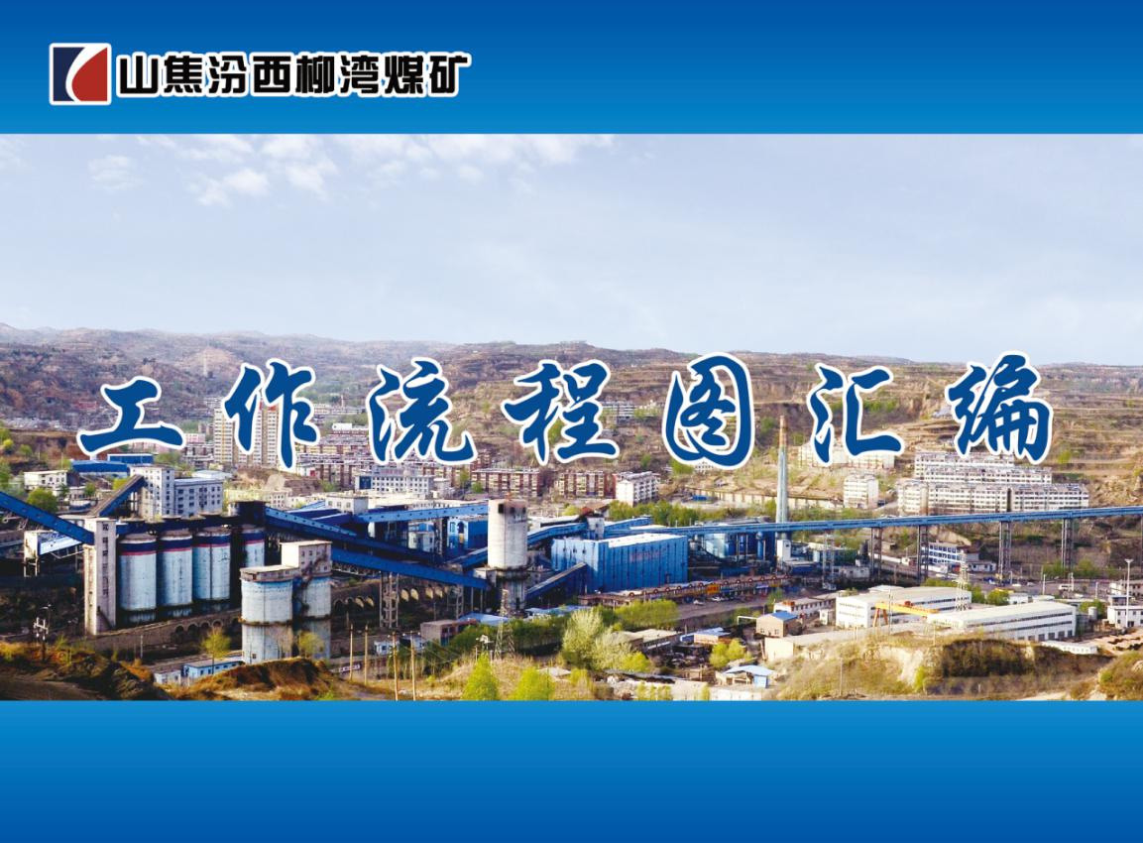
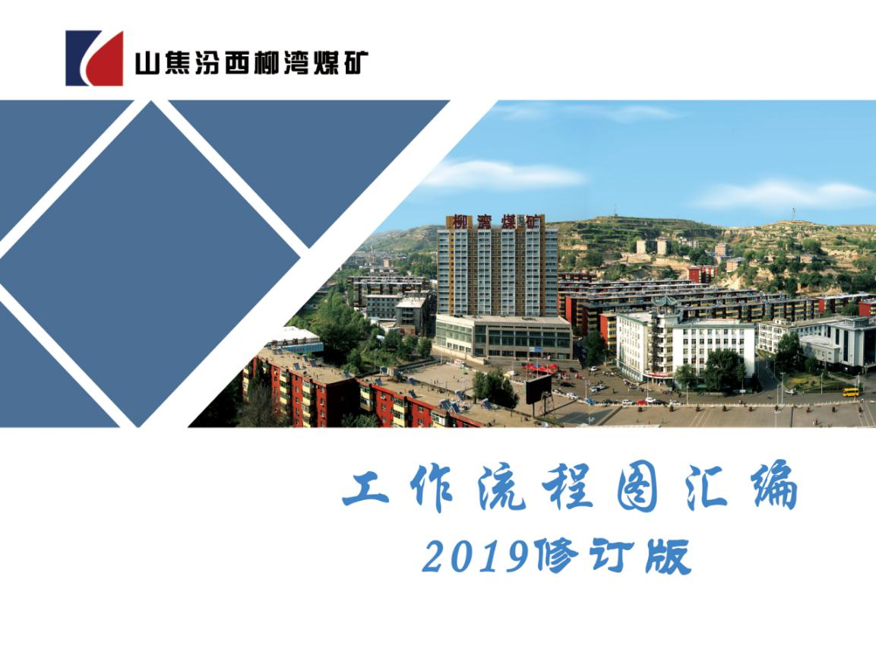

4.2 柳湾煤矿2018版和2019版工作流程图

（四）持续改进全面流程管理制度
为了实现对流程的持续改进和循环优化，需要对流程管理制度中的不合理部分进行持续的改进和优化，将日常的监管机制和对流程的优化尽心结合，最终实现对全面流程管理体系的改进，如图4.3所示。
图4.3 流程改进及变更流程图
在对全面流程管理体系进行规范和完善的过程中，柳湾煤矿开放了外部建议和投诉的入口，允许企业的所有员工针对工作流程中的不合理部分提出改进和优化的建议，可以向各科室的流程管理人员提出，也可以向全面流程管理办公室书面提出改进的意见。
流程管理责任部门在收到流程改进及变更的需求后，对需求进行整理，并移交流程推进组对业务流程现状和问题进行了解，提出解决方案提交流程管理办公室审核，审核通过后协商确定具体的优化方案。
审核通过后由全面流程管理办公室根据审核的结果编制和发布流程文件，最终由全面流程管理领导组确定发布和运行。
通过对业务流程的持续改进及变更，柳湾煤矿进一步强化了全面流程管理体系的各项工作，在各科室和各岗位明确自身职责的基础上，实现流程管理工作在体系内强有力的执行。

（五）实现全员对流程管理体系的了解和掌握
在全面流程管理体系成功建立的基础上，柳湾煤矿先后多次组织各单位、各部门的负责人对流程业务进行了培训，并由各单位、各部门的负责人做好对业务流程具体工作的传达，在工作中积极推广使用流程来完成工作，提高工作效率的同时，也使业务流程不断深入人心。

（六）建立目标考核和奖惩机制
为了进一步推动全面流程管理体系在柳湾煤矿工作中得到普及和推广，柳湾煤矿在对各单位、各部门持续监督的基础上，对于未按照业务流程进行工作规范的单位和部门下发了整改通知书，要求严格工作流程，推动业务规范，对于未在限期内进行整改的情况要对单位、部门进行扣分和通报。对于应用和推广情况较好的单位和部门则予以表彰，并将其推广方法作为典型案例进行全员教育。

（七）建立全面流程管理体系的落实和反馈机制
在日常的工作中，各单位、各部门要结合单位实际业务的情况和流程改进的需求提出流程改进的意见并上报需求，行政办公室工作人员也定期到各单位、各部门中深入调研业务流程的实际使用情况，以此推动全面流程管理体系的落实。在实现全面流程管理体系落实的基础上，要实现各单位、各部门对全面流程管理体系的反馈，通过微信群、QQ群、办公OA系统的方式实现对全面流程管理体系的反馈机制，并有矿行政办工作人员专门负责，及时解答各单位、各部门在工作中遇到的问题，获得最真实、最有效的反馈。

（八）进行流程的持续评估工作
全面流程管理体系的完善要通过对流程管理组织的建立、流程管理制度的完善和流程持续的评估工作综合进行，使柳湾煤矿的全面流程管理体系成为一个持续优化的循环过程。目前，柳湾煤矿建立了基于绩效考评的流程持续评估机制，定期对各部门流程贯彻执行情况进行的绩效考评，根据绩效考评的结果对业务流程的进行持续改进和优化。
目前柳湾煤矿确立对各科室和岗位实行月度绩效考评制度，流程推进组定期对各科室和岗位的绩效考评指标情况进行收集和统计，找出现有业务流程存在的部门并提出改进的建议，具体表格如下：
表4.1 业务流程绩效考评表
流程名称
分类 | 绩效考评指标 | 考评目的 | 考评目标值 | 考评周期 | 上年同期值
结果性指标
过程性指标
绩效考评分析
绩效考评指标 | 绩效考评现状 |  |  | 偏差原因分析
流程优化建议
改进点 | 改进建议 |  |  | 责任部门 | 沟通部门
通过对各科室和各岗位的业务流程绩效考评，明确了业务流程对各科室和各岗位的工作带来的改进，同时可以结合考评表反馈的结果发现现有业务流程中存在的问题，发现改进和的方向，实现对全面流程管理体系的持续优化。

五、全面流程管理体系在煤炭企业改革发展中的效果
柳湾煤矿自运行全面流程管理体系以来已经有两年有余，在管理、经济和安全等方面都取得了较为稳定的效果。

（一）管理效益
在对各部门综合管控的基础上，实现部门之间横向联系的加强，最终达到矿区整体工作效率提升的管理效果。具体体现在以下三个方面。

1.实现了对各个部门的综合管控
柳湾煤矿通过建立全面流程管理的体系，对矿区的管理起到全局的指导性作用。明确各项工作的职责分工，让每位干部职工都知道做什么事情该找什么单位，使企业的所有事务工作分别由谁做、怎么做以及如何做好的标准清楚明了、一目了然。让基层员工掌握正确做事的方法，让中层不用事事请示，让企业负责人不用担心有令不行、执行不力。

2.加强了部门之间的横向联系
通过实行全面流程管理体系，柳湾煤矿管理工作的精细化和标准化水平获得了较大的提升，有效改善了传统煤炭企业粗放型管理造成的不规范等方面的问题，建立了流程管理的长效机制，加强了不同科室和岗位之间横向的联系，消除了单位壁垒和职务空白地带，通过对全面流程管理运行过程中各种问题的收集和改进，在加强绩效考评机制的基础上，实现了对全面流程管理体系的持续优化。

3.提高了矿区整体的工作效率
柳湾煤矿通过对作业流程的优化，减少了不必要、不合理的作业环节，节省了工作的时间，提高了设备运行和维护的效率，提升了对系统和资产的综合利用率。提高了企业基础管理水平、整体运行效率和效益，增强企业的核心竞争力。

（二）经济效益
全面流程管理体系通过体系制度的完善，侧面推动了矿区经济效益的提升，具体表现在以下几个方面。

1.提升了柳湾煤矿的盈利水平
柳湾煤矿通过对业务流程进行优化，强化内部管理，提升了生产经营各个环节的管控水平，提升盈利水平。2018年通过优化洗选工艺流程，煤泥灰分同比增长5.4%，尾矿灰分同比增长8.55%，综合精煤产率增长0.11%，柳湾煤矿当年精煤产量115万吨，以最低900元/吨的精煤结算计算，增加营业收入113万余元。

2.提高了资金的使用效率
实行全面流程管理体系之后，通过完善的、合理的业务流程实现了对营运资金较低的占用率，提高企业的偿债能力。供应方面通过优化库存流程管理，健全物资采购、领用内部控制管理制度，压缩库存，2018年储备资由年初的2596万元降低到2180.48万元，降幅16％。财务方面通过制定完善的收款管理办法，在不影响信用的基础上，推迟付款时间，降低资金占用情况，为企业带来更多的流动资金，提高了资金使用效率。

3.降低了企业人工成本
通过全面流程管理，柳湾煤矿对现有的生产系统进行了梳理，精简、压缩了一批效益不高的岗位，降低了企业人工成本。劳务输出119人到正善煤业从事煤炭生产相关工作，每月可节约各项开支100余万元，劳务费创收115万元。

（三）安全效益
全面流程管理体系通过对各项业务流程进行规范，实现规范的流程操作，将各项事故隐患消灭在萌芽状态，继而实现矿区安全管理水平的提升。

1.降低了事故发生概率
柳湾煤矿一直以来都把安全放在各项工作的首位，对于安全事故主要以预防为主，全面流程管理体系的建立以明确的流程规范了各项工作的安全运作，有效减少了安全生产过程中的不安全因素，确保了员工的生命安全。表5.1是柳湾煤矿全面流程管理体系实行前后的工伤人数，从表中可以看出安全事故有了较大程度的改善。
表5.1 柳湾煤矿2016-2018年工伤人数
年份 | 2016年 | 2017年 | 2018年
工伤人数 | 31 | 24 | 21
事实证明，柳湾煤矿全面流程管理体系的运用切实减少了安全事故隐患，推动了矿区安全管理方式的完善和升级。

2.夯实了安全管理基础
柳湾煤矿的持续经营和发展需要建立在安全的生产环境之上，通过对全面流程管理体系的完善和优化，建立了事故隐患排查治理、重大隐患管理、“三违”处罚、安全生产标准化考核、月度红黄旗考核流程等一系列安全管理工作的流程，突出安全管理目标、标准化达标、现场管理与隐患排查治理、规章制度落实等内容，提升了安全监管能力，夯实了安全管理基础。

3.提升了风险管控能力
柳湾煤矿全面流程管理体系从安全生产的源头实现对安全生产风险的管控，建立安全风险定期检查分析工作流程，增强现场的预警能力和防范能力，通过重大危险源辨识与控制，实现安全风险可知、可辩、可预、可控，提高矿区的本质安全化水平，提升安全风险管控的能力。

